Инструкция к выполнению: Выбрать верные утверждения и пояснить, почему верно, а также обязательно пояснить, почему не верно.
- Каждую неделю по 5 вопросов из В10. Присылать на электронную почту: semavik@mail.ru
- Решать по 3 задачи из В6 и В8. Присылать на электронную почту: semavik@mail.ru

Задания B10. Анализ геометрических высказываний
1. B 10 № 41. Укажите номера верных утверждений.
1) Через точку, не лежащую на данной прямой, можно провести прямую, параллельную этой прямой.
2) Треугольник со сторонами 1, 2, 4 существует.
3) Если в ромбе хотя бы 2 угла равны 90°, то такой ромб — квадрат.
Если утверждений несколько, запишите их через точку с запятой в порядке возрастания.
2. B 10 № 67. Укажите номера верных утверждений.
1) Если два угла одного треугольника равны двум углам другого треугольника, то такие треугольники подобны.
2) Вертикальные углы равны.
3) Любая биссектриса равнобедренного треугольника является его медианой. Если утверждений несколько, запишите их через точку с запятой в порядке возрастания.
3. B 10 № 93. Укажите номера верных утверждений.
1) Существует квадрат, который не является прямоугольником.
2) Если два угла треугольника равны, то равны и противолежащие им стороны.
3) Внутренние накрест лежащие углы, образованные двумя параллельными прямыми и секущей, равны.
Если утверждений несколько, запишите их через точку с запятой в порядке возрастания.
4. B 10 № 119. Укажите номера верных утверждений.
1) Биссектриса равнобедренного треугольника, проведённая из вершины, противолежащей основанию, делит основание на две равные части.
2) В любом прямоугольнике диагонали взаимно перпендикулярны.
3) Для точки, лежащей на окружности, расстояние до центра окружности равно радиусу.
Если утверждений несколько, запишите их через точку с запятой в порядке возрастания.
5. B 10 № 145. Укажите номера верных утверждений.
1) Центры вписанной и описанной окружностей равностороннего треугольника совпадают.
2) Существует квадрат, который не является ромбом.
3) Сумма углов любого треугольника равна 180° .
Если утверждений несколько, запишите их через точку с запятой в порядке возрастания.
6. B 10 № 171. Укажите номера верных утверждений.
1) Если угол острый, то смежный с ним угол также является острым.
2) Диагонали квадрата взаимно перпендикулярны.
3) В плоскости все точки, равноудалённые от заданной точки, лежат на одной окружности.
Если утверждений несколько, запишите их через точку с запятой в порядке возрастания.
7. B 10 № 197. Укажите номера верных утверждений.
1) Если три стороны одного треугольника пропорциональны трём сторонам другого треугольника, то треугольники подобны.
2) Сумма смежных углов равна 180°.
3) Любая высота равнобедренного треугольника является его биссектрисой.
Если утверждений несколько, запишите их через точку с запятой в порядке возрастания.
8. B 10 № 169915. Какие из следующих утверждений верны?
1) Если угол равен , то вертикальный с ним угол равен .
2) Любые две прямые имеют ровно одну общую точку.
3) Через любые три точки проходит ровно одна прямая.
4) Если расстояние от точки до прямой меньше 1, то и длина любой наклонной, проведенной из данной точки к прямой, меньше 1.
Если утверждений несколько, запишите их через точку с запятой в порядке возрастания.
9. B 10 № 169916. Какие из следующих утверждений верны?
1) Если при пересечении двух прямых третьей прямой соответственные углы равны 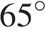, то эти две прямые параллельны.
2) Любые две прямые имеют не менее одной общей точки.
3) Через любую точку проходит более одной прямой.
4) Любые три прямые имеют не менее одной общей точки.
Если утверждений несколько, запишите их через точку с запятой в порядке возрастания.
10. B 10 № 169917. Какие из следующих утверждений верны?
1) Если при пересечении двух прямых третьей прямой внутренние накрест лежащие углы составляют в сумме , то эти две прямые параллельны.
2) Если угол равен , то смежный с ним равен .
3) Если при пересечении двух прямых третьей прямой внутренние односторонние углы равны 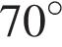и 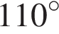, то эти две прямые параллельны.
4) Через любые три точки проходит не более одной прямой.
Если утверждений несколько, запишите их через точку с запятой в порядке возрастания.
11. B 10 № 169918. Какие из следующих утверждений верны?
1) Каждая сторона треугольника меньше разности двух других сторон.
2) В равнобедренном треугольнике имеется не более двух равных углов.
3) Если сторона и угол одного треугольника соответственно равны стороне и углу другого треугольника, то такие треугольники равны.
4) В треугольнике , для которого 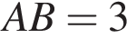, 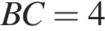, 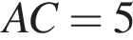, угол наименьший.
Если утверждений несколько, запишите их через точку с запятой в порядке возрастания.
12. B 10 № 169919. Какие из следующих утверждений верны?
1) В треугольнике против меньшего угла лежит большая сторона.
2) Если один угол треугольника больше , то два других его угла меньше .
3) Если все стороны треугольника меньше 1, то и все его высоты меньше 1.
4) Сумма острых углов прямоугольного треугольника не превосходит .
Если утверждений несколько, запишите их через точку с запятой в порядке возрастания.
13. B 10 № 169920. Какие из следующих утверждений верны?
1) В треугольнике , для которого , 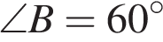, 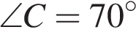, сторона — наименьшая.
2) В треугольнике , для которого 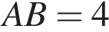, 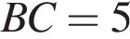, 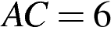, угол — наибольший.
3) Внешний угол треугольника больше каждого внутреннего угла.
4) Треугольник со сторонами 1, 2, 3 не существует.
Если утверждений несколько, запишите их через точку с запятой в порядке возрастания.
14. B 10 № 169921. Какие из следующих утверждений верны?
1) Если расстояние между центрами двух окружностей равно сумме их диаметров, то эти окружности касаются.
2) Вписанные углы окружности равны.
3) Если вписанный угол равен , то дуга окружности, на которую опирается этот угол, равна .
4) Через любые четыре точки, не принадлежащие одной прямой, проходит единственная окружность.
Если утверждений несколько, запишите их через точку с запятой в порядке возрастания.
15. B 10 № 169922. Какие из следующих утверждений верны?
1) Вписанные углы, опирающиеся на одну и ту же хорду окружности, равны.
2) Если радиусы двух окружностей равны 5 и 7, а расстояние между их центрами равно 3, то эти окружности не имеют общих точек.
3) Если радиус окружности равен 3, а расстояние от центра окружности до прямой равно 2, то эти прямая и окружность пересекаются.
4) Если вписанный угол равен , то дуга окружности, на которую опирается этот угол, равна .
Если утверждений несколько, запишите их через точку с запятой в порядке возрастания.
16. B 10 № 169923. Какие из следующих утверждений верны?
1) Через любые три точки проходит не более одной окружности.
2) Если расстояние между центрами двух окружностей больше суммы их диаметров, то эти окружности не имеют общих точек.
3) Если радиусы двух окружностей равны 3 и 5, а расстояние между их центрами равно 1, то эти окружности пересекаются.
4) Если дуга окружности составляет , то вписанный угол, опирающийся на эту дугу окружности, равен .
Если утверждений несколько, запишите их через точку с запятой в порядке возрастания.
17. B 10 № 169924. Какие из следующих утверждений верны?
1) Сумма углов выпуклого четырехугольника равна .
2) Если один из углов параллелограмма равен , то противоположный ему угол равен .
3) Диагонали квадрата делят его углы пополам.
4) Если в четырехугольнике две противоположные стороны равны, то этот четырехугольник — параллелограмм.
Если утверждений несколько, запишите их через точку с запятой в порядке возрастания.
18. B 10 № 169925. Какие из следующих утверждений верны?
1) Если противоположные углы выпуклого четырехугольника равны, то этот четырехугольник — параллелограмм.
2) Если сумма трех углов выпуклого четырехугольника равна , то его четвертый угол равен 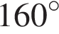.
3) Сумма двух противоположных углов четырехугольника не превосходит .
4) Если основания трапеции равны 4 и 6, то средняя линия этой трапеции равна 10.
Если утверждений несколько, запишите их через точку с запятой в порядке возрастания.
19. B 10 № 169926. Какие из следующих утверждений верны?
1) Если в параллелограмме диагонали равны, то этот параллелограмм — прямоугольник.
2) Если диагонали параллелограмма делят его углы пополам, то этот параллелограмм — ромб.
3) Если один из углов, прилежащих к стороне параллелограмма, равен , то другой угол, прилежащий к той же стороне, равен .
4) Если сумма трех углов выпуклого четырехугольника равна , то его четвертый угол равен .
Если утверждений несколько, запишите их через точку с запятой в порядке возрастания.
20. B 10 № 169927. Какие из следующих утверждений верны?
1) Около любого ромба можно описать окружность.
2) В любой треугольник можно вписать не менее одной окружности.
3) Центром окружности, описанной около треугольника, является точка пересечения биссектрис.
4) Центром окружности, вписанной в треугольник, является точка пересечения серединных перпендикуляров к его сторонам.
Если утверждений несколько, запишите их через точку с запятой в порядке возрастания.

Задания B6. Треугольники, четырёхугольники, многоугольники и их элементы
1. Найдите угол ABC равнобедренной трапеции ABCD, если диагональ AC образует с основанием AD и боковой стороной CD углы, равные 30° и 80° соответственно. 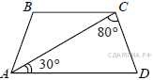
2. Найдите больший угол равнобедренной трапеции ABCD, если диагональ AC образует с основанием AD и боковой стороной AB углы, равные 30° и 45° соответственно. 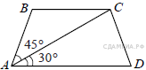
3. Диагональ AC параллелограмма ABCD образует с его сторонами углы, равные 30° и 45°. Найдите больший угол параллелограмма. 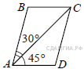
4. 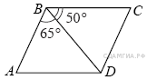Диагональ BD параллелограмма ABCD образует с его сторонами углы, равные 65° и 50°. Найдите меньший угол параллелограмма.
5. Найдите угол АDС равнобедренной трапеции ABCD, если диагональ АС образует с основанием ВС и боковой стороной АВ углы, равные 30° и 50° соответственно. 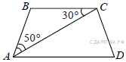
6. Один угол параллелограмма в два раза больше другого. Найдите меньший угол. Ответ дайте в градусах.
7. Сумма трех углов выпуклого четырехугольника равна . Найдите четвертый угол. Ответ дайте в градусах.
8. Два угла вписанного в окружность четырехугольника равны 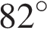и 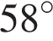. Найдите больший из оставшихся углов. Ответ дайте в градусах.
9. Найдите угол равнобедренной трапеции , если диагональ образует с основанием и боковой стороной углы, равные 20° и 100° соответственно.
10. Найдите меньший угол равнобедренной трапеции , если диагональ образует с основанием и боковой стороной углы, равные 30° и 105° соответственно.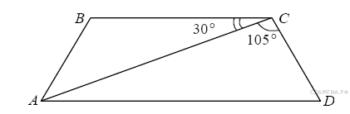
11. Диагональ параллелограмма образует с его сторонами углы, равные 50° и 85°. Найдите меньший угол параллелограмма.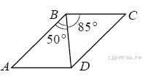
12. Диагональ параллелограмма образует с его сторонами углы, равные 45° и 25°. Найдите больший угол параллелограмма.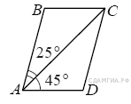
13. В равнобедренном треугольнике ABC с основанием AC внешний угол при вершине C равен 123°. Найдите величину угла ABC. Ответ дайте в градусах. 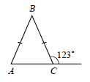
14. Четырёхугольник ABCD вписан в окружность. Угол ABC равен 136°, угол CAD равен 82°. Найдите угол ABD. Ответ дайте в градусах. Ответ: 54
15. В параллелограмме ABCD проведена диагональ AC. Угол DAC равен 47°, а угол CAB равен 11°. Найдите больший угол параллелограмма ABCD. Ответ дайте в градусах. 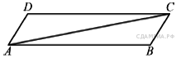
Задания B8. Площади фигур
1. Найдите площадь трапеции, изображённой на рисунке. 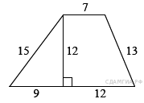
2. Найдите площадь параллелограмма, изображённого на рисунке. 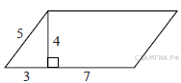
3. Найдите площадь параллелограмма, изображённого на рисунке.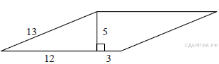
4. Найдите площадь трапеции, изображённой на рисунке. 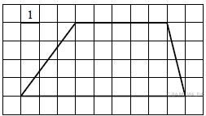
5. Найдите площадь трапеции, изображённой на рисунке. 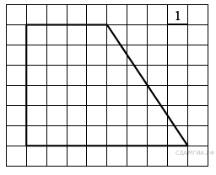
6. Найдите площадь параллелограмма, изображённого на рисунке. 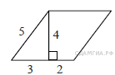
7. Сторона квадрата равна 10. Найдите его площадь.
8. Периметр квадрата равен 40. Найдите площадь квадрата.
9. В прямоугольнике одна сторона равна 10, другая сторона равна 12. Найдите площадь прямоугольника.
10. В прямоугольнике одна сторона равна 10, периметр равен 44. Найдите площадь прямоугольника.
11. Сторона ромба равна 5, а диагональ равна 6. Найдите площадь ромба.
12. Периметр ромба периметр равен 40, а один из углов равен . Найдите площадь ромба.
13. Одна из сторон параллелограмма равна 12, а опущенная на нее высота равна 10. Найдите площадь параллелограмма.
14. Одна из сторон параллелограмма равна 12, другая равна 5, а один из углов — . Найдите площадь параллелограмма, делённую на 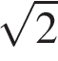.
15. Одна из сторон параллелограмма равна 12, другая равна 5, а один из углов — . Найдите площадь параллелограмма, делённую на 

